ИНСТРУКЦИЯ

по установке и настройке ПО «G-SecTLS» сервер

для доступа к ЕПЭУ_v2 (account.gov.by), ядру ОАИС и Национальному сегменту, EDI провайдер

Минск 2023

Оглавление

1. Введение 4

2. Нормативные ссылки 5

3. Обозначения и сокращения 6

4. Условия выполнения программы 7

4.1. Программное обеспечение 7

4.2. Аппаратное обеспечение 7

5. Порядок установки и настройки «GsecTLS» сервер на ОС семейства Linux 7

5.1. Порядок установки «GsecTLS» сервер на ОС семейства Linux 7

5.2. Порядок настройки «GsecTLS» сервер на ОС семейства Linux 8

5.2.1. Создание каталога логирования 8

5.2.2. Настройка автоматического обновления СОС 9

5.2.3. Настройка обновление СОС КУЦ 9

5.3. Проверка запуска сервера GSecTLS 10

[6. Порядок установки и настройки «GsecTLS» сервер на  
 ОС семейства Windows 11](#_Toc151558348)

6.1. Порядок установки «GsecTLS» сервер на ОС семейства Windows 11

[6.2. Настройка автоматического обновления СОС на  
 ОС семейства Windows 12](#_Toc151558350)

6.3. Проверка запуска сервера «GSecTLS» 15

7. Редактирование файла host 16

7.1. При настройке доступа к ЕПЭУ_v2 (account.gov.by) 16

7.2. При настройке к ядру ОАИС 17

7.3. При настройке к Нацсегменту 18

7.4. При настройке к EDI провайдером 18

8. Ручное обновление СОС 20

9. Настройка G-Seс TLS сервера 20

9.1. Настройка файла конфигурации 20

[9.1.1. Пример конфигурационного файла для ОС Linux   
для доступа к тестовой странице 21](#_Toc151558360)

[9.1.2. Пример конфигурационного файла для ОС   
Windows для доступа к тестовой странице 22](#_Toc151558361)

9.1.3. Настройка доступа к ЕПЭУ_v2 (account.gov.by) 22

9.1.4. Настройка доступа к ядру ОАИС 23

9.1.5. Настройка доступа к Нацсегменту 23

9.1.6. Настройка доступа EDI провайдерам 24

10. Проверка работоспособности 25

10.1. Проверка канала 25

10.2. Проверка доступности по порту 25

10.3. Проверка работы «GsecTLS» сервера 25

10.4. Проверка доступа к ядру ОАИС (если настроено). 26

# Введение

Данная инструкция предназначена для настройки и использования программного обеспечения «GsecTLS» сервер.

«GsecTLS» сервер предназначен для криптографической защиты информации и аутентификации сторон при взаимодействии в информационной системе организации с применением алгоритмов электронной цифровой подписи и транспорта ключа согласно требованиям СТБ 34.101.45-2013.

Программное обеспечение представляет собой локальный обратный прокси-сервер. «GsecTLS» сервер принимает запросы на локальном интерфейсе по заданным портам и перенаправляет их на конечный сервис через «GsecTLS» сервер с использованием протокола защиты транспортного уровня TLS. Таким образом, «GsecTLS» сервер может использоваться не только для браузеров, но и для других приложений, работающих по порту.

# Нормативные ссылки

Настоящая Инструкция разработана в соответствии с требованиями следующих нормативных правовых и технических нормативных правовых актов, а также локальных распорядительных документов НЦЭУ:

* Указ Президента Республики Беларусь от 16.04.2013 № 196 «О некоторых мерах по совершенствованию защиты информации»;
* Закон Республики Беларусь от 10.11.2008 г. № 455‑З «Об информации, информатизации и защите информации»;

- СТБ.34.101.31-2011 «Информационные технологии. Защита информации. Криптографические алгоритмы шифрования и контроля целостности»;

- СТБ.34.101.19-2012 «Информационные технологии и безопасность. Форматы сертификатов и списков отозванных сертификатов инфраструктуры открытых ключей»;

- СТБ.34.101.45-2013 «Информационные технологии и безопасность. Алгоритмы электронной цифровой подписи и транспорта ключа на основе эллиптических кривых»;

- СТБ.34.101.65-2014 «Информационные технологии и безопасность. Протокол защиты транспортного уровня (TLS)»;

- СТБ.34.101.47-2017 «Информационные технологии и безопасность. Криптографические алгоритмы генерации псевдослучайных чисел»;

# Обозначения и сокращения

В настоящей Инструкции используются следующие обозначения и сокращения:

|  |  |  |
| --- | --- | --- |
| ИБ | – | информационная безопасность; |
| ОЗУ | – | оперативное запоминающее устройство; |
| ОС | – | операционная система; |
| ПЭВМ | ‒ | персональная электронно-вычислительная машина; |
| СКЗИ | – | средства криптографической защиты информации; |
| СОС | – | список отозванных сертификатов |
| РМ | – | рабочее место |

# Условия выполнения программы

## Программное обеспечение

Программное обеспечение «GsecTLS» сервер предназначен для работы на ПЭВМ (ЭВМ), под управлением следующих операционных систем:

а) Операционная система Windows

– Windows 8 x32/64;

– Windows 10 x32/64.

б) Операционная система Linux

– Ubuntu 18.04 версии ядра 4.18

GsecTLS» сервер предназначен для обеспечения функций криптографической защиты информации.

## Аппаратное обеспечение

Программа реализации защищенного взаимодействия должна эксплуатироваться на ЭВМ и устройствах со следующими техническими характеристиками:

|  |  |
| --- | --- |
| - | Тактовая частота процессора не менее 2 ГГц |
| - | Объем ОЗУ не менее 2 ГБ |
| - | Объем памяти на жестком диске не менее 80 ГБ |

# Порядок установки и настройки «GsecTLS» сервер на ОС семейства Linux

## Порядок установки «GsecTLS» сервер на ОС семейства Linux

Для установки «GsecTLS» сервер необходимо:

1. загрузить дистрибутив GsecTLS сервер на ПВЭМ.
2. запустить файл “**GSecTLS_1.1.0-1_amd64.deb**” на сервере, введя в терминале команду:

**sudo apt install /home/user/GSecTLS_1.1.0-1_amd64.deb**

Ввести «Y» для продолжения и завершения процесса установки сервера.

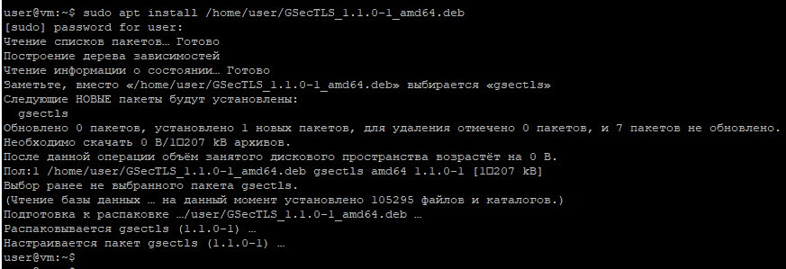

Установка «GsecTLS» сервер

|  |  |
| --- | --- |
|  | Программное обеспечение устанавливается  по следующим путям:  /usr/local/etc/GSecTLS/  /usr/local/sbin/ |

## Порядок настройки «GsecTLS» сервер на ОС семейства Linux

### Создание каталога логирования

После успешной установки «GsecTLS» сервера нужно настроить логирование работы «GsecTLS» сервера. Для этого надо создать каталог:

**sudo mkdir /var/log/GsecTLS/**

Установить в созданном каталоге при помощи *chmod* права, достаточные для его редактирования пользователем, под учетной записью которого будет запускаться «GsecTLS» сервер. После этого раcкомментировать строку *error_log /var/log/GsecTLS/GsecTLS.log info;* в конфигурационном файле и перезагрузить «GsecTLS» сервер командой:

**sudo GSecTLS –s reload**

### Настройка автоматического обновления СОС

Для корректной работы сервера GsecTLS, необходимо настроить синхронизацию времени (отредактировать файл timesyncd.conf).

|  |  |
| --- | --- |
|  | Редактирование timesyncd.conf:  Файл располагается по следующему пути:  /etc/systemd/timesyncd.conf  NTP=ipaddress  systemctl restart systemd-timesyncd  timedatectl set-timezone Europe/Minsk |

Затем следует настроить автообновление СОС. Для этого можно использовать планировщик задач *cron*.

|  |
| --- |
| Использование планировщика задач cron для обновления СОС:  Открыть на редактирование конфигурацию cron:  **crontab -e**  Добавить задание (одной строкой):  *0 0 * * * wget -O /usr/local/etc/GSecTLS/certs/ruc.crl.pem https://crs.nces.by/files/sertifikaty/ruc.crl.pem* |

### Настройка обновление СОС КУЦ

В связи с выпуском СОС КУЦ, требуется вручную заменить в программном обеспечении GsecTLS файл (**trusted.cer.pem**). Файлы можно скачать, перейдя по ссылке:  
 **https://crs.nces.by/files/sertifikaty/**

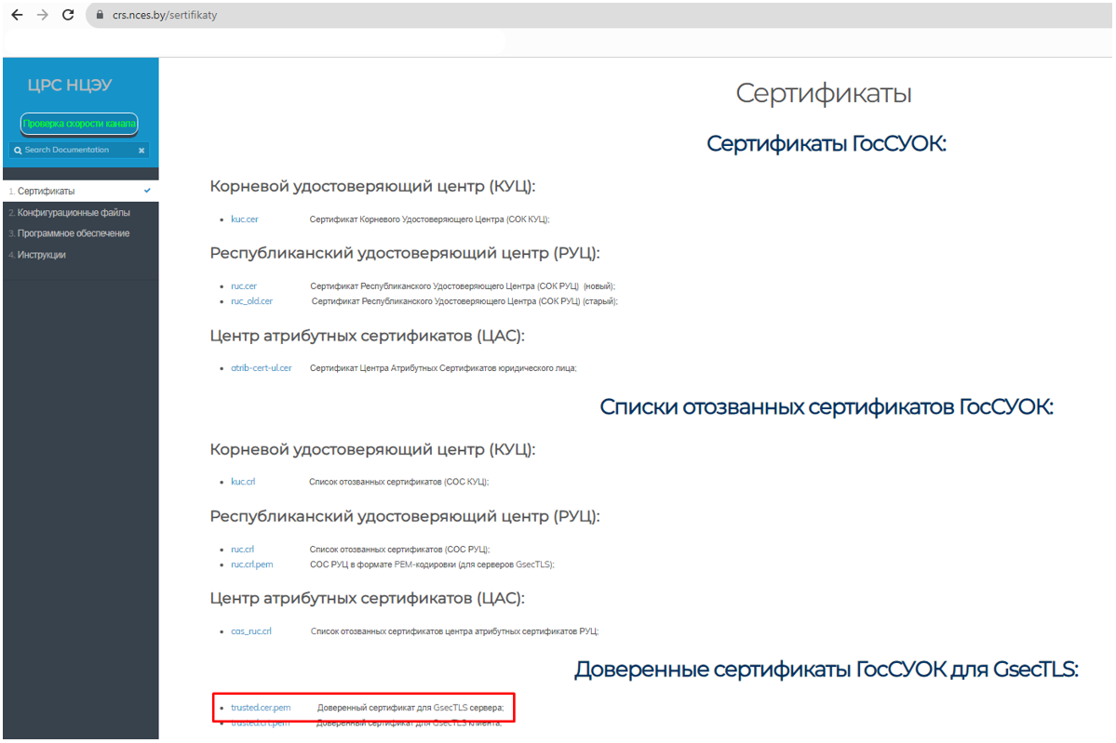

Заменить файл в директории "/usr/local/etc/GSecTLS/certs/”

## Проверка запуска сервера GSecTLS

После первичной настройки можно проверить запускается ли сервер GSecTLS. Сервер запускается командой:

**sudo GSecTLS**

**sudo GSecTLS –s stop – остановка сервера**

|  |  |
| --- | --- |
|  | Если сервер запустился без ошибок, то не будет никаких сообщений |

В противном случае выведется сообщение об ошибке с указанием

что помешало началу работы сервера.

# Порядок установки и настройки «GsecTLS» сервер на ОС семейства Windows

## Порядок установки «GsecTLS» сервер на ОС семейства Windows

Загрузить дистрибутив GsecTLS сервер «gsectl_windows_server_installer_1.1.0.exe» на ПВЭМ.

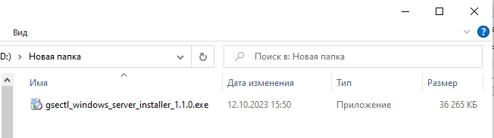

Загрузка дистрибутива GsecTLS сервера

Запустить загруженное приложение от имени администратора. Для этого необходимо нажать правой кнопкой мыши на него, выбрать пункт меню «Запуск от имени администратора» и запустить его, кликнув левой кнопкой мыши. Далее - следовать инструкциям мастера установки.

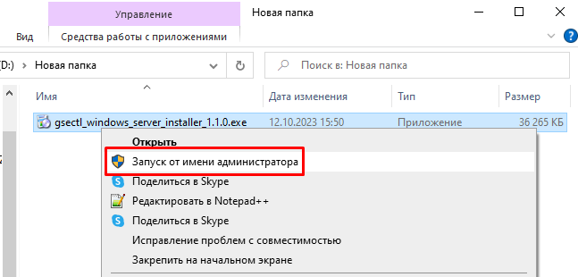

Запуск приложения

Выполнить поэтапную установку «GsecTLS» сервер с использованием мастера установки.

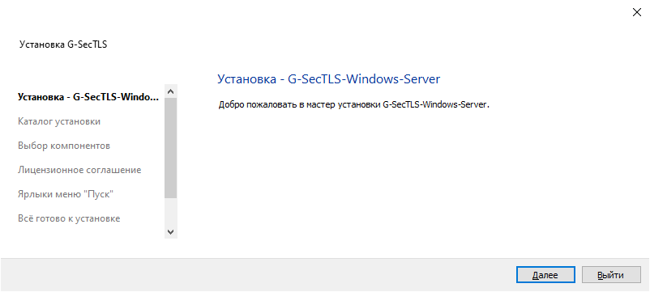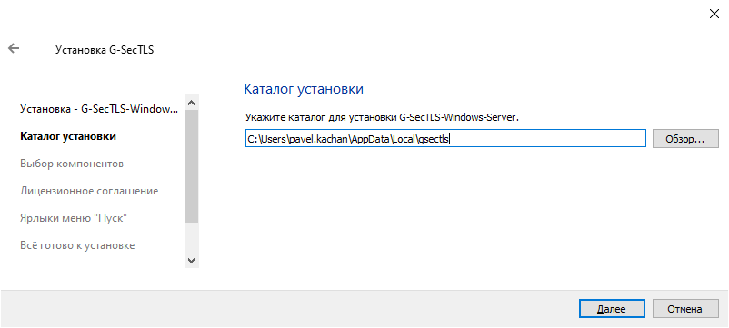

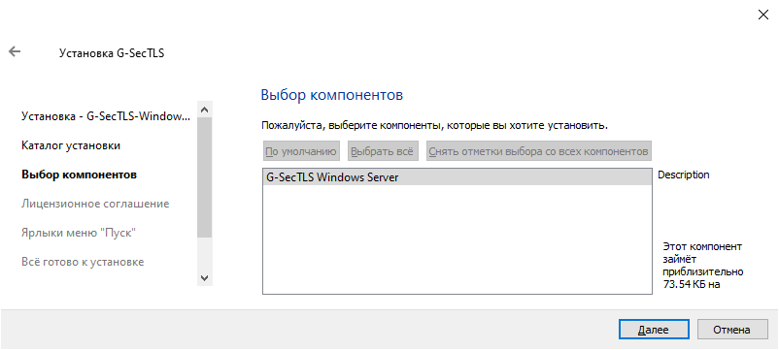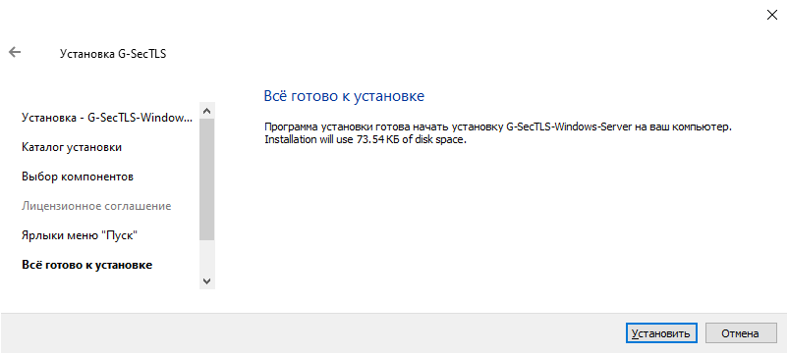

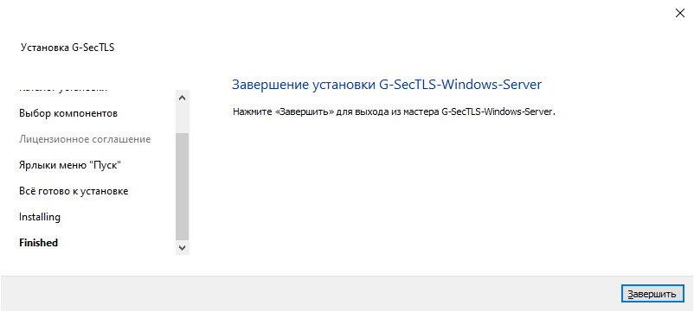

Установка GsecTLS сервер

## Настройка автоматического обновления СОС на ОС семейства Windows

Для настройки автоматического обновления СОС необходимо:

Создать текстовый файл с расширением *.ps1

(Например: Update_CRL.ps1)

Открыть файл текстовым редактором и ввести две команды:

start-bitstransfer -source https://crs.nces.by/files/sertifikaty/ruc.crl.pem c:\users*<username>*\appdata\local\gsectls\certs\ruc.crl.pem

start-bitstransfer -source https://crs.nces.by/files/sertifikaty/trusted.cer.pem c:\users*<username>*\appdata\local\gsectls\certs\trusted.cer.pem

Для запуска скрипта требуется воспользоваться оснасткой

«Планировщик заданий», в разделе «Действия» выбрать пункт «Создать задачу».

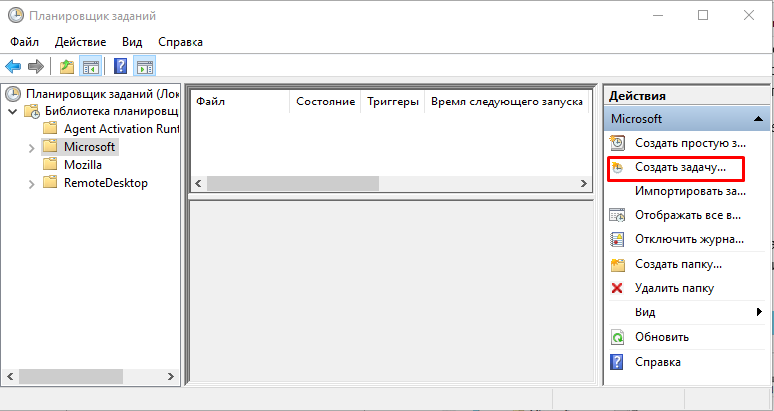

Создание задачи «Планировщик заданий»

На вкладке «Общие» требуется указать имя и описание задания, а также пользователя, от имени которого будет запускаться задание. Для того, чтобы задание выполнялось вне зависимости от того, авторизован ли пользователь в системе, следует выбрать опцию «Выполнять для всех пользователей»

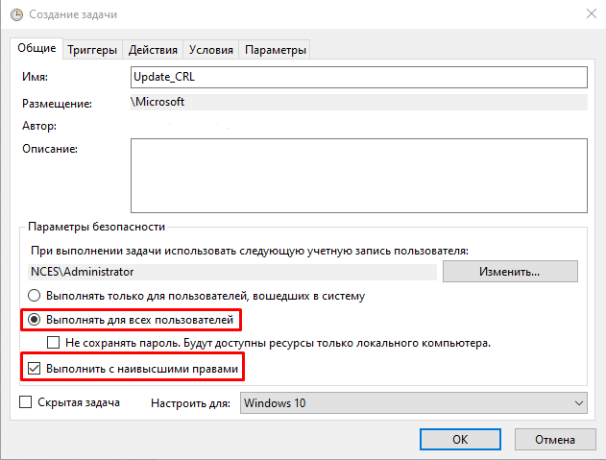

Создание задачи «Планировщик заданий»

Во вкладке «Триггеры» создаем новый триггер, в котором будет храниться расписание запуска задания. Указать в опции «Начать задачу» - «При входе в систему».

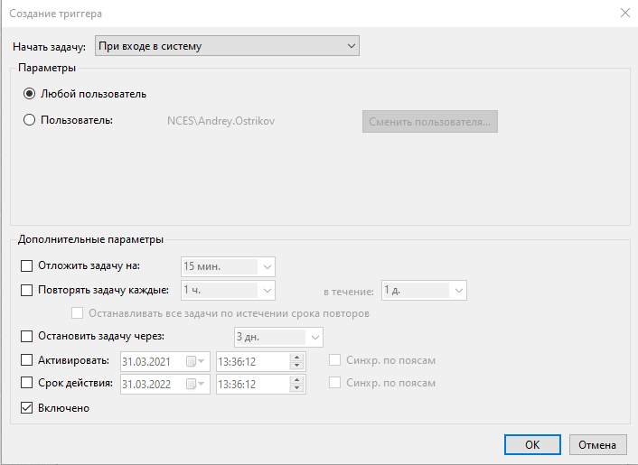

Настройка триггера

Во вкладке «Действия» требуется создать действие по запуску скрипта. Скрипты PowerShell могут выполняться только интерактивно, поэтому в поле «Программа или сценарий» следует указать powershell.exe и в поле «Добавить аргументы» указать параметр -File и путь к вашему скрипту.

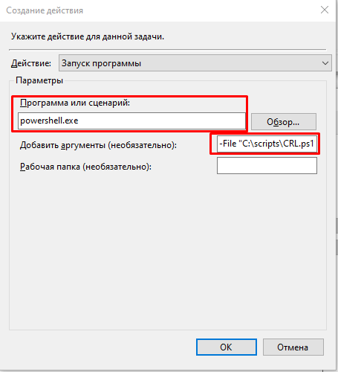

Создание действия

## Проверка запуска сервера «GSecTLS»

После первичной настройки можно осуществить проверку запуска сервера «GSecTLS». Сервер запускается исполняемым файлом gsectls.exe в директории С:\Users*\<Имя_пользователя>*\AppData\Local\gsectls:

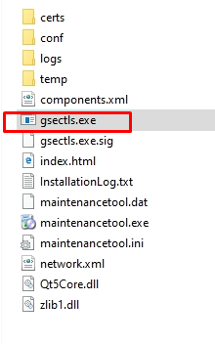

После запуска, «GsecTLS» сервер пройдет тестирование и пользователю выведется меню, изображенное на рисунке.

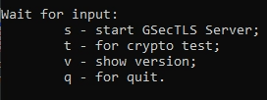

|  |  |
| --- | --- |
|  | Где:  s - запуск GSecTLS сервера  t - тестирование работоспособности  v - версия продукта  q - выход из программы |

При запуске сервера (S) выведется сообщение: *GsecTLS Server started.*

В противном случае, выведется сообщение об ошибке с указанием того, что помешало началу работы «GsecTLS» сервера.

Для завершения работы сервера следует нажать q и закрыть окно программы. Чтобы запусить «GSecTLS» сервер следует заново запустить файл gsectls.exe в директории С:\Users*\<Имя_пользователя>*\AppData\Local\gsectls.



Запуск «GsecTLS» сервер

# Редактирование файла host

После успешной установки «GsecTLS» сервера нужно настроить файл hosts. Для этого открываем файл hosts:

Для ОС семейства Linux

sudo nano /etc/hosts

Для ОС семейства Windows файл расположен

c:\Windows\System32\drivers\etc\

В файл hosts следует добавить следующие записи в зависимости от выбранной услуги, типа доступа и провайдера.

## При настройке доступа к ЕПЭУ_v2 (account.gov.by)

**Интернет**

127.0.0.1 is.gov.by

127.0.0.1 esiful-idp.gov.by

127.0.0.1 gw.gov.by

**БTK и другие:**

127.0.0.1 account.gov.by

127.0.0.1 is.gov.by

127.0.0.1 esiful-idp.gov.by

10.101.1.109 esiful.gov.by

127.0.0.1 gw.gov.by

10.101.1.35 crs.nces.by

**БОТ:**

127.0.0.1 account.gov.by

127.0.0.1 is.gov.by

127.0.0.1 esiful-idp.gov.by

10.252.0.109 esiful.gov.by

127.0.0.1 gw.gov.by

10.252.0.35 crs.nces.by

**БФТ:**

127.0.0.1 account.gov.by

127.0.0.1 is.gov.by

127.0.0.1 esiful-idp.gov.by

10.53.5.109 esiful.gov.by

127.0.0.1 gw.gov.by

10.53.5.35 crs.nces.by

## При настройке к ядру ОАИС

**Интернет**

127.0.0.1 gw.gov.by

127.0.0.1 apimgw.core.oais.by

127.0.0.1 esiful-idp.gov.by

127.0.0.1 ei.gov.by

127.0.0.1 is.gov.by

127.0.0.1 am.gov.by

**VPN от БTK и другие:**

127.0.0.1 gw.gov.by

127.0.0.1 apimgw.core.oais.by

127.0.0.1 esiful-idp.gov.by

127.0.0.1 ei.gov.by

127.0.0.1 is.gov.by

127.0.0.1 am.gov.by

10.101.1.35 crs.nces.by

10.101.1.109 esiful.gov.by

**VPN от БОТ:**

127.0.0.1 gw.gov.by

127.0.0.1 apimgw.core.oais.by

127.0.0.1 esiful-idp.gov.by

127.0.0.1 ei.gov.by

127.0.0.1 is.gov.by

127.0.0.1 am.gov.by

10.252.0.35 crs.nces.by

10.252.0.109 esiful.gov.by

**VPN от БФТ:**

127.0.0.1 gw.gov.by

127.0.0.1 apimgw.core.oais.by

127.0.0.1 esiful-idp.gov.by

127.0.0.1 ei.gov.by

127.0.0.1 is.gov.by

127.0.0.1 am.gov.by

10.53.8.35 crs.nces.by

10.53.5.109 esiful.gov.by

## При настройке к Нацсегменту

В файл hosts следует добавить следующие запись:

127.0.0.1 wso2-api.oais.by

127.0.0.1 nseec.oais.by

А также добавить запись в соответствии с организованным VPN каналом

**БTK и другие:**

10.101.1.35 crs.nces.by

**БОТ:**

10.252.0.35 crs.nces.by

**БФТ:**

10.53.8.35 crs.nces.by

## При настройке к EDI провайдером

**Интернет**

127.0.0.1 gw.gov.by

127.0.0.1 apimgw.core.oais.by

127.0.0.1 esiful-idp.gov.by

127.0.0.1 ei.gov.by

127.0.0.1 is.gov.by

127.0.0.1 am.gov.by

127.0.0.1 gw.nces.by

127.0.0.1 esiful-idp.nces.by

127.0.0.1 ei.nces.by

127.0.0.1 is.nces.by

127.0.0.1 am.nces.by

**VPN от БTK и другие:**

127.0.0.1 gw.gov.by

127.0.0.1 apimgw.core.oais.by

127.0.0.1 esiful-idp.gov.by

127.0.0.1 ei.gov.by

127.0.0.1 is.gov.by

127.0.0.1 am.gov.by

127.0.0.1 gw.nces.by

127.0.0.1 esiful-idp.nces.by

127.0.0.1 ei.nces.by

127.0.0.1 is.nces.by

127.0.0.1 am.nces.by

10.101.1.35 crs.nces.by

10.101.1.109 esiful.gov.by

**VPN от БОТ:**

127.0.0.1 gw.gov.by

127.0.0.1 apimgw.core.oais.by

127.0.0.1 esiful-idp.gov.by

127.0.0.1 ei.gov.by

127.0.0.1 is.gov.by

127.0.0.1 am.gov.by

127.0.0.1 gw.nces.by

127.0.0.1 esiful-idp.nces.by

127.0.0.1 ei.nces.by

127.0.0.1 is.nces.by

127.0.0.1 am.nces.by

10.252.0.35 crs.nces.by

10.252.0.109 esiful.gov.by

**VPN от БФТ:**

127.0.0.1 gw.gov.by

127.0.0.1 apimgw.core.oais.by

127.0.0.1 esiful-idp.gov.by

127.0.0.1 ei.gov.by

127.0.0.1 is.gov.by

127.0.0.1 am.gov.by

127.0.0.1 gw.nces.by

127.0.0.1 esiful-idp.nces.by

127.0.0.1 ei.nces.by

127.0.0.1 is.nces.by

127.0.0.1 am.nces.by

10.53.8.35 crs.nces.by

10.53.5.109 esiful.gov.by

# Ручное обновление СОС

При необходимости файлы СОС в pem формате можно скачать, перейдя по ссылке:  
 **https://crs.nces.by/files/sertifikaty/**

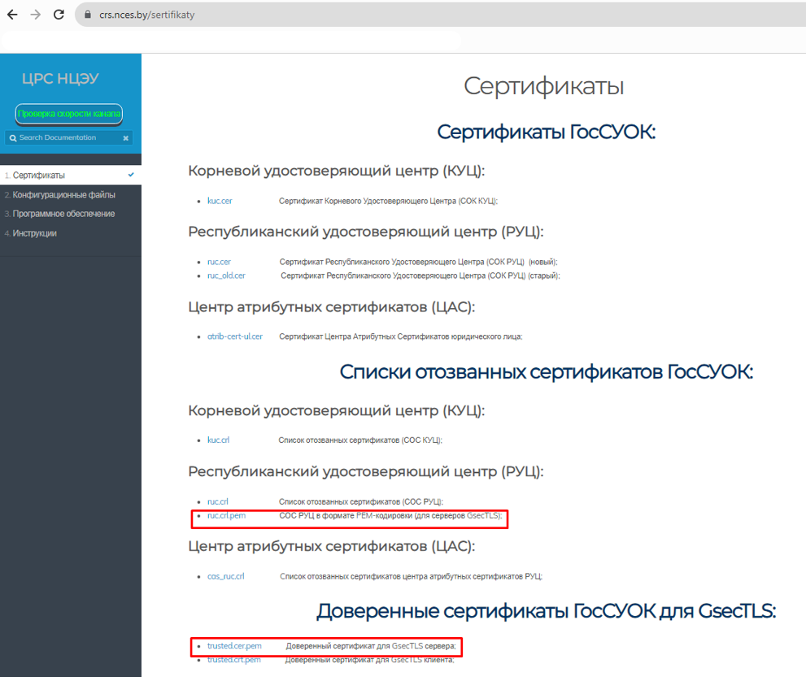

Заменить файлы в соответствующих директориях

# Настройка G-Seс TLS сервера

## Настройка файла конфигурации

Для получения электронных услуг, необходимо указать в файле конфигурации (GSecTLS.conf в Linux или nginx.cfg в Windows) адреса и порты, на которые будут приниматься и переправляться запросы. Для этого необходимо открыть nginx.cfg текстовым редактором и добавить блоки **server** с описанием параметров подключения.

в *<ipaddr>*указываем адрес в зависимости от провайдера:

|  |  |
| --- | --- |
| Провайдер | <ipaddr> |
| БФТ | 10.53.8.35 |
| БОТ | 10.252.0.35 |
| Другие | 10.101.1.35 |
| Internet | 185.227.96.96 |

***Примечание:*** Невозможно одновременно настроить доступ к ЕПЭУ_v2 (account.gov.by) и национальному сегменту по web интерфейсу (NatzSegArm) в связи с использованием 443 локального порта.

### Пример конфигурационного файла для ОС Linux для доступа к тестовой странице

**user root;**

**daemon on;**

**master_process on;**

**worker_processes auto;**

**worker_priority -20;**

**worker_rlimit_nofile 262144;**

**error_log /var/log/GsecTLS/GsecTLS.log info;**

**events {**

**multi_accept on;**

**worker_connections 4096;**

**}**

**stream {**

**proxy_ssl on;**

**proxy_ssl_protocols TLSv1.2;**

**proxy_ssl_ciphers DHT-BIGN-BELT-CTR-MAC-HBELT;**

**proxy_ssl_server_name on;**

**proxy_ssl_session_reuse on;**

**proxy_ssl_verify on;**

**proxy_ssl_verify_depth 3;**

**ssl_session_timeout 15m;**

**ssl_session_cache shared:SSL:100m;**

**proxy_ssl_trusted_certificate cert/trusted.cer.pem;**

**proxy_ssl_crl cert/ruc.crl.pem;**

**#====================================================**

**# Test Page**

**#====================================================**

**server {**

**listen *:9080;**

**proxy_pass <ipaddr>:11000;**

**proxy_ssl_name TestPage.GsecTLS.nces;**

**}**

**}**

### Пример конфигурационного файла для ОС Windows для доступа к тестовой странице

**daemon off;**

**master_process off;**

**error_log logs/alert.logs alert;**

**error_log logs/error.logs error;**

**error_log logs/info.logs info;**

**events {**

**multi_accept on;**

**}**

**stream {**

**ssl_protocols TLSv1.2;**

**ssl_session_tickets on;**

**ssl_session_timeout 15m;**

**ssl_session_cache shared:SSL:100m;**

**ssl_ciphers DHT-BIGN-BELT-CTR-MAC-HBELT;**

**ssl_conf_command SignatureAlgorithms bign_with_hbelt;**

**ssl_prefer_server_ciphers on;**

**ssl_crl ../cert/ruc.crl.pem;**

**ssl_client_certificate ../cert/trusted.cer.pem;**

**ssl_verify_client on;**

**ssl_verify_depth 3;**

**#====================================================**

**# Test Page**

**#====================================================**

**server {**

**listen *:9080;**

**proxy_pass <ipaddr>:11000;**

**proxy_ssl_name TestPage.GsecTLS.nces;**

**}**

**}**

### Настройка доступа к ЕПЭУ_v2 (account.gov.by)

Для доступа к ЕПЭУ_v2 в конфиг после последнего блока server {} необходимо добавить блок:

#====================================================

# ACCOUNT

#====================================================

server {

listen *:443;

proxy_pass <ipaddr>:11004;

proxy_ssl_name account.GsecTLS.nces;

}

### Настройка доступа к ядру ОАИС

Для доступа к ЕПЭУ_v2 в конфиг после последнего блока server {} необходимо добавить блок:

#====================================================

# coreOAIS

#====================================================

server {

listen *:10446;

proxy_pass <ipaddr>:11006;

proxy_ssl_name coreOAIS.GsecTLS.nces;

}

### Настройка доступа к Нацсегменту

Для доступа к Нацсегменту в конфиг после последнего блока server {} необходимо добавить блоки:

#====================================================

# NatzSeg

#====================================================

server {

listen *:40005;

proxy_pass <ipaddr>:11005;

proxy_ssl_name NatzSeg.GsecTLS.nces;

}

#====================================================

# NatzSegArm

#====================================================

server {

listen *:443;

proxy_pass <ipaddr>:11011;

proxy_ssl_name NatzSegArm.GsecTLS.nces;

}

### Настройка доступа EDI провайдерам

Для доступа EDI провайдерам в конфиг после последнего блока server {} необходимо добавить блоки:

#====================================================

# AISMV prod

#====================================================

server {

listen *:40001;

proxy_pass <ipaddr>:11001;

proxy_ssl_name AISMVprod.GsecTLS.nces;

}

#====================================================

# AISMV dev

#====================================================

server {

listen *:40002;

proxy_pass <ipaddr>:11002;

proxy_ssl_name AISMVdev.GsecTLS.nces;

}

#====================================================

# ACCOUNT

#====================================================

server {

listen *:443;

proxy_pass <ipaddr>:11004;

proxy_ssl_name account.GsecTLS.nces;

}

#====================================================

# coreOAIS

#====================================================

server {

listen *:10446;

proxy_pass <ipaddr>:11006;

proxy_ssl_name coreOAIS.GsecTLS.nces;

}

# Проверка работоспособности

В соответствии от провайдера используются следующие IP адреса:

БОТ – 10.252.0.35

БФТ – 10.53.8.35

Другие – 10.101.1.35

Internet – 185.227.96.96

## Проверка канала

telnet <IP адрес> 443

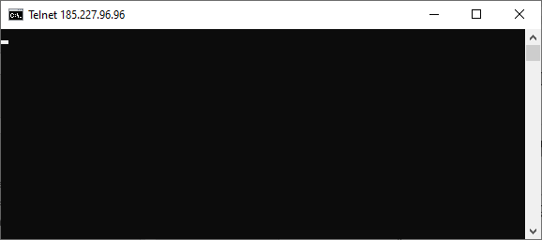

корректное подключение telnet

Если связи нет, необходимо обратиться к провайдеру для уточнения состояния канала связи.

## Проверка доступности по порту

Выполните команду telnet <IP адрес> 11006, должен быть настроен

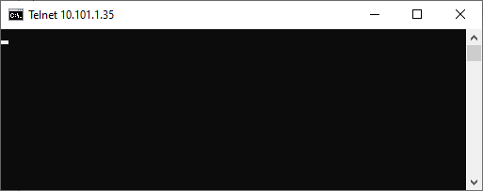

## Проверка работы «GsecTLS» сервера

Выполните команду telnet 127.0.0.1 10446, должен быть настроен

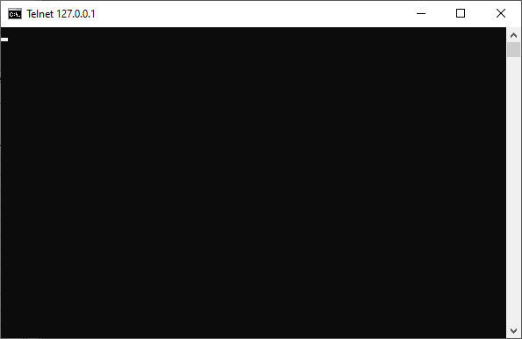

## Проверка доступа к ядру ОАИС (если настроено).

Выполните тестовый запрос в ядро ОАИС.

curl -k -X GET "**https://127.0.0.1:10446**/test/api/v1/get" -H "accept: application/json" -H "Authorization: Bearer 472e04b8-3dac-388a-869b-23f7f8c2d829"

В ответ должно прийти сообщение:

Successfully connected to the NAIS API management core!

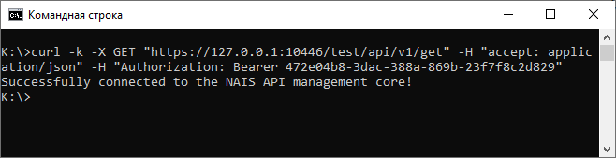

Запрос делается с использованием утилиты curl. Если данной утилиты нет на ПК, ее можно скачать в Интернете и установить.